**République Algérienne Démocratique et Populaireb**

**Ministère de l'Enseignement Supérieur et de la Recherche Scientifique**

**Université ABBAS LAGHROUR Khenchela**

**Faculté des Sciences et Technologie**

**Département d'Informatique**

**Projet de fin d’étude**

**en Informatique**

***Spécialité*** *: ISIL*

**Thème**

|  |
| --- |
| Solution web pour la vente et  l’achat sous internet |

**Encadré par Réalisé par** -Mr.tioura abdelhamid - hakkar mohamed

- hassad taki eddine

Soutenu le 30 Mai 2018

*Remerciements*

Nous tenons, tout d'abord, à remercier ALLAH, de nous avoir donnée force

Et santé, courage, volonté pour accomplire ce travail.  
   
Et avant de rentrer plus en détail dans la conduite de notre projet web, on souhaite remercier pour leurs apports essentiels :

tous les profs... Du parcours Mr l’encadreur tioura pour la Confiance qu’il nous accorde depuis le debut.

Merci à mes parents pour m’avoir aidé et nous encourager et, ce faisant d’avoir fait naître ma passion pour les technologies de l’information...

Bonne lecture !

**ملخص**

هذا العمل المقدم في إطار الأطروحة لنيل شهادة الليسانس هندسة نظم المعلومات و البرمجيات، يتمثل في خلق موقع تجاري إعتمادا على لغات الويب HTML و PHP يهدف إلى تطوير عملية البيع والشراء عن بعد وعن طريق الانترنيت من أجل تسهيل و تشجيع الاتصال مع الزبون.

**الكلمات المفتاحية :** WEB، HTML، EASYPHP، CSS ، UML، MYSQL

**Résumé**

Le travail présenté dans le cadre d'une thèse d'obtenir De la Licence en Ingénierie des Systèmes d'Information et des Logiciels, est de créer un site e-commerce basé sur les langages web HTML et PHP visant à développer le processus d'achat et de vente à distance et via Internet afin de faciliter et d'encourager la communication avec le client.

**Mots clés** : WEB، HTML، EASYPHP، CSS ، UML، MYSQL

**Abstract**

The work presented in the context of a thesis to obtain a license in Information Systems Engineering and Software, is to create an e-commerce site based on HTML and PHP web languages at developing the process of purchase and sale remotely and via the internet to facilitate and encourage communication with the customer.

**Key words**: WEB، HTML، EASYPHP، CSS ، UML، MYSQL

# Table des matières

**Remerciements ……………………………………………………………………… i**

**Résumé ………………………………………………………………………………. ii**

**Table des matières ………………………………………………………………….. iii**

**Liste des figures …………………………………………………………………….. vi**

**Chapitre i : présentation du projet……………………………………………….. 1  
Introduction générale ............................................................................................... 1**

**Introduction ………………………………………………………………………. 2**

**Definition et types de l’e-commerce :……………………………………………... 2**

**Definition :………………………………………………………………….............. 2 Types:………………………………………………………………………….......... 2**

**Avantages et inconvénients du e-commerce :……………………………………… 3**

**Les avantages :……………………………………………………………………... 3**

**Les inconvénients :………………………………………………………………… 3**

**Présentation du projet : …………………….………………………….. ………... 4**

**Qu’est ce qu’un site d'annonce en ligne ……………………………..................... 4**

**L’objectif : ……………………………………………………………..………….. 4**

**Etude de l’existant : ………………………………………………………………. 5**

**Critique et solutions ……………………………………………………................ 5**

**Critique de l’existant : ………………………………………………..................... 5**

**Solutions proposées : ………………………………………………….................... 5**

**Différence entre un site web statique et un site web dynamique : …................... 6**

**Site statique :………………………………………………………………………. 6**

**Site dynamique :…………………………………………………………................ 7**

**Quels avantages pour un site dynamique ?............................................................ 8**

**Conclusions : …………………………………………………………………….… 9**

**Chapitre ii: conception de l’application………………………..….…………….. 10 Introduction:……………………………………………………..….………....….. 11**

**Uml pour la modélisation du système:…………………………..……………..... 11**

**Les différents modèles de uml :…………………………………..........................11**

**Cas d'utilisation :………………........................................................................... 13**

**Diagramme de classe :…………………………………………………………... 13**

**Diagramme de séquence :…………………………............................................. 15**

**Conclusion :………………………………………………………………............ 18**

**Chapitre iii: Application …………………………………. ………………..….. 19**

**Introduction :……………………………………………………………………. 19**

**L’environnement de développement……………………….……........................ 19**

**L’environnement materiel :……………………………………………………... 19**

**Environnement logiciel :………………………………………...............................19**

**Logiciels utilises :……………………………………….………………………… 20**

**Easyphp :………………………………………………………………………….. 20**

**Notepad++: ………………………………………………………………... ...…... 21**

**Les principales interfaces graphiques :…………………………………………. 22**

**Interface client :……………………………………………….……...................... 22**

**Interface administrateur :……………………………………………………….. 26**

**Conclusion général : …………………………………………………................... 28**

**Références bibliographiques : ……………………………………………………. 29**

# 

# 

# Liste des figures

Figure 1.1 : site statique client serveur…………………………………………………. 7

Figure 1.2 : site dynamique client serveur…………………………………….………..... 8

Figure 2.1 : cas d’utilisation………………………………………………………….... 13

Figure 2.2 : diagramme de classe………………………………………….…………… 15

Figure 2.3 : diagramme de séquence ajouter un produit ……………………………….. 16

Figure 2.4 : diagramme de séquence supprimer un produit ……………………………. 17  
Figure 2.5 : diagramme de séquence modifier un produit……………………………… 18

Figure 2.6 : diagramme de séquence supprimer un client………………………………. 18

Figure 3.0 : notepad++ …………………………………………………………………. 19

Figure 3.1 : Présentation de la page d'accueil ………………………………………...… 22

Figure 3.2 : inscription d’un client (vendeur) …………………………………………… 22

Figure 3.3 : Login ……………………………………………………………………….. 23  
Figure 3.4 : Compte client……………………………………………………………….. 23

Figure 3.5 : Insertion d’un produit…………………………………………………….….24

Figure 3.6 : Gestion des produits (client)……………………………………………...…24

Figure : 3.7 : Recherche d’un produit…………………………………………………… 25

Figure 3.8 : Consultation d’un produit ……………………………………………….…..25

Figure 3.9 : Modification d’un produit………………………………………………....... 26

Figure 3.10 : Validation des produits par l’admin …………………………………..……26

Figure 3.11 : produits déjà validés………………………………………………………...27

Figure 3.12 : Gestion des clients…………………………………………………………..27

***Chapitre 1***

***PRÉSENTATION DU PROJET***

Introduction générale :  
Le E-Commerce est tout dédié au sujet de stimuler le volume des ventes des produits. Le succès du commerce électronique ne dépend pas du poids de l’investissement dans la publicité, mais cela dépend majoritairement de la façon dont nous nous approchons des consommateurs à travers notre site web.

Plus de 4 milliards de personnes dans le monde qui utilisent internet. Les études ont montré qu'environ 80% des internautes britanniques et américains sont des consommateurs en ligne. Et l'habitude des achats en ligne est en constante augmentation. Les boutiques en ligne sont depuis des années, largement conseillées pour les sociétés qui se basent sur la vente des produits et même des services Ces types de sites web représentent un dispositif global fournissant aux clients un pont de passage à l’ensemble des informations, des produits, et des services à partir d’un portail unique en rapport avec son activité. Les sites de vente en ligne permettent aux clients de profiter d’une foire virtuelle disponible et quotidiennement mise à jour sans la moindre contrainte, ce qui leur permettra de ne jamais rater les coups de cœur, sans problèmes de distance géographique, ni d’horaire de travail ni de disponibilité de transport. D’une autre part ces sites offrent à la société de profiter de cette espace pour exposer des produits à une plus large gamme de clientèle. Notre projet est réalisé dans le cadre d’un projet de fin d’étude ayant comme objectif principal : la conception et la réalisation d’un site E-Commerce multi-vendeurs pour vendre tout type de produits électronique informatique nouvelle technologie et électroménager et qu’on a choisi de nommer :

New-Tech

# *1.1 Introduction*

Au cours des quinze dernières années, une véritable révolution s'est produite dans le monde de l'informatique, cette révolution est l'explosion d'Internet plus particulièrement la fondation sur laquelle elle est construite : le Web considéré comme un outil de communication de recherche/publication d'information et de création de nouveaux services.

Ce chapitre présente d'abord une introduction à Internet en général et au web en particulier, puis définit les sites web et leurs caractéristiques.

**1.2 Définition et types de l’e-commerce :**

**1.2.1 Définition :**  
 Un site e-commerce, ou site marchand, peut se définir comme étant la continuité naturelle de la vente par correspondance à cela près que les cybermarchands passent par l'outil Internet pour effectuer les transactions.

Posséder un site sur lequel il est possible de vendre l'intégralité de ses produits est un véritable atout, pour toute entreprise. D'autant plus que l'activité liée au e-commerce ne cesse de croitre.

Créer un site e-commerce qui réalisera une interface selon vos besoins, vos attentes et vous conseillera pour optimiser la réalisation de votre projet.

**1.2.2 Types :**

Dans le jargon du "e-Commerce", on classe le commerce électronique en deux catégories : B2C et B2B. Cependant, d'autres catégories se sont ajoutées : B2E, C2C, et C2B. Il s'agit d'un classement fait à partir de la qualité des deux parties à la transaction. Il y a cependant des sites qui n'entrent pas dans l'une ou l'autre de ces catégories parce qu'ils ne sont que des intermédiaires utilitaires lors de la transaction ou lors de l'affichage de certaines composantes du site.  
• **B2C**  
Business to consumers = commerce électronique entre un commerçant et un consommateur.  
Tous les commerces de détails qui ont un site transactionnel entrent dans cette catégorie.

•**B2B**  
Business to business = commerce électronique entre deux commerçants ou commerce interentreprises ou du commerce entre une entreprise et son fournisseur.  
Le B2B pur implique qu'il n'y a pas d'intermédiaire.

• **B2E**  
Business to employées = affaires électroniques entre une entreprise et ses employés ou  
affaires électroniques d'employé à employé ou E2E (employées to employées).

• **C2C**  
Consumers to consumers = commerce électronique entre un consommateur et un autre consommateur. Le site pur de C2C serait le site du consommateur lui-même qui indique sur son site qu'il désire vendre un ou des produits et services sans en faire le commerce. Ces sites sont rares. Pour aider les transactions entre consommateurs, il existe des sites "Marchés aux puces virtuels" que l'on désigne aussi comme sites de petites annonces classées virtuelles.

• **C2B**  
Consumers to business = commerce électronique entre un ou des consommateur(s) et une entreprise (fabricant) Il y a les courtiers-fournisseurs. Ces sites regroupent des commandes d'acheteurs désirant acheter chacun des petites quantités. Provenant des particuliers ou des entreprises , ce regroupement de petites quantités sert à négocier un prix d'achat chez le fabricant.

**1.2.3 AVANTAGES et INCONVÉNIENTS**

Parmi les principaux avantages qui amènent les clients au commerces électronique, on peut citer :

• **AVANTAGES POUR LES ACHETEURS**

Rapidité dans la procédure d’achat

Facilité de recherche de produits

Pas de contrainte espace / temps

Facilité de comparaison des prix

•**AVANTAGES POUR LES VENDEURS**

Réduction des coûts d’exploitation

Facilité à démarrer

Moins de procédures administratives

Clientèle plus large

Pas de contrainte temps / espace

• **INCONVÉNIENTS**La globalité, l’interactivité et les aspects d’espace et de temps introduisent un manque de transparence à la transaction commerciale électronique, de plus la nature de l’information son emplacement physique ou son propriétaire est difficile à déterminer : L’anonymat peut concerner différents point de la transaction :

Beaucoup de sites frauduleux ′

Pas de garantie sur les produits achetés ′

Pas de sécurité totale sur les moyens de paiement ′

Services après ventes très long

• **CONCLUSION**

Le commerce en ligne, en pleine croissance, présente beaucoup d’avantages pour les clients que pour les vendeurs.

Conseil : il faut juste être prudent dans toutes les transactions afin de contourner au mieux les inconvénients du système.

**2. Présentation du projet :**

**2.1 Qu’est ce qu’un site d’annonce en ligne ?**

Les sites de petites annonces gratuites ou payantes ont beaucoup de succès. Encore inconnus il y a quelques années ils font aujourd’hui l’unanimité. De plus en plus de personnes qui consultaient uniquement les petites annonces dans les journaux au format traditionnel se tournent désormais vers les services en ligne. Ces sites ont un avantage important : leurs mises à jour sont instantanées, 24h/24. Notre solution permet la création d’un site de petites annonces quelque soit le domaine choisi :

- Site généraliste (immobilier, auto moto, offres d'emploi, etc)

- Site spécialisé dans un domaine : immobilier, auto moto, offres d'emploi

- Site spécialisé dans un service : troc, covoiturage, site de rencontre, etc.

**Objective :**   
L’objectif du projet consiste à développer un site web dynamique d’un site annonce multi-vendeurs de matériels informatique mobile et électoménagés. Ce site permettra de réaliser les opérations suivantes :   
Attirer les visiteurs des sites qui exercent le commerce électronique.

Gérer les relations avec les clients.

Gérer les relations avec les fournisseurs.

Mettre en place des promotions.

Gérer les produits (ajouter, modifier ou supprimer des produits).

En effet, ce site donne aux internautes la possibilité de s’inscrire, effectuer leurs insertions, et de recevoir une confirmation immédiate et automatique. En plus, les internautes peuvent consulter en ligne les catégories et toutes ses nouveautés.

**2.2 Etude de l’existant :**

Pour acheter un équipement de communication ou d’électroménager telle qu’un téléphone portable ou un ordinateur portable une machine à laver, le client doit se déplacer directement au local de la société afin de chercher une offre de vente qui satisfait ses besoins. Ses déplacements peuvent être inutiles et même peuvent provoquer un gaspillage de temps. D’ailleurs, même le vendeur n’a aucun moyen pour mettre à disposition ses annonces de vente et services, à l’exception des supports traditionnels tels que les journaux ou les petites affiches. Ainsi, un moyen fiable et automatisé permettant d’informer un grand nombre de clients des offres de vente et des services nécessaires. Divers autres traitements sont, d’ailleurs, sources de problèmes, adoptant les méthodes traditionnelles de travail.

**2.2.1 Critique de l’existant :**

La solution actuelle est manuelle, posant ainsi des problèmes différents, à savoir :

- L'abondance des documents dans l'entreprise qui peut ralentir les services.

- Risque de mélanger les documents; ce qui peut être fatal.

- La suivie en ligne des clients et des fournisseurs (suivie de livraison, suivie de commandes).

- La perte de la clientèle est possible, surtout quand le traitement de leurs demandes traîne ou prend beaucoup de temps pour être livré.

**2.2.2 Solutions proposées :**

Grâce à Internet, de nouvelles perspectives de développement apparaissent dans l'élargissement du marché économique. La création d’un site Internet a pour but de valoriser l'image de la société et faire des économies. L'utilisation d'Internet, comme segment de communication de masse, permet également de baisser des coûts marketing et d'autres frais. Avec la transmission du haut débit et la sécurisation augmentée des moyens sécurisés de paiement, la confiance des utilisateurs en ce qui concerne l'e-commerce est croissante. La plupart des personnes adultes utilisent. Aujourd’hui, Internet pour faire des achats. Les consommateurs et les entreprises s'orientent de plus en plus vers les boutiques en ligne qui permettent la comparaison, la disponibilité des produits et la vérification des prix d’ou l’économie considérable du temps. Ce projet consiste donc à la mise en place d’un site Web dynamique qui gère la commercialisation de matériels audiovisuels. Ceci est possible à travers des catalogues en ligne proposant ces matériels aux meilleurs prix par rapport aux concurrents. La société n’aura donc qu’à agencer ses produits et bien sûr de mettre sa base de données à jour. Les clients peuvent consulter le site après une inscription, et commander les produits, qui sont par la suite livrés à domicile. Cette boutique en ligne permettra d’offrir beaucoup des services à savoir : · Recherche de produit, · Consultation de catalogues de produits, · Lancer une commande en ligne, Cette application Web permettra de cibler une nouvelle catégorie de clientèles (locale et internationale), et d’offrir une meilleure qualité de service en communication et en commerce. Ce site devra contenir deux interfaces séparées : Chapitre I. Généralité Réalisation d’un site web e-commerce 2013 ·

Partie administrateur du site : Cette partie permettra le stockage des documents et leur publication sur internet. Ce mécanisme est accompli par l’administrateur du site qui doit s’authentifier avec son login et son mot de passe à partir de la page d’accueil. Après son authentification comme administrateur, il pourra accéder à la page qui lui permettra de gérer les outils d’administration. Le site affichera toutes les tâches qui peuvent être effectuées par l’administrateur qui pourra :

- Ajouter un produit :

Chaque produit est caractérisé par son nom et sa catégorie. - Gérer des comptes : ajout ou suppression d’un compte. Chaque compte est caractérisé par le login, le mot de passe, le nom et le prénom de l’administrateur.

- Déconnexion : cela permet la sécurité de l’interface ·

Partie client : Cette interface doit être accessible à n’importe quel internaute cherchant des produits et effectuant des commandes.

**Déférence entre site dynamique et site statique :**

**Dynamique ou statique ?**

Pour un utilisateur, un internaute, qu’un site soit statique ou dynamique, cela devrait être transparent. Il ne devrait pas avoir à se poser la question. Par contre, le créateur d’un site le doit, car ce choix va influer sur toute sa stratégie Internet.

L’internaute ne voit que le résultat de ce qui est calculé sur le serveur. C’est le serveur, là où est hébergé le site web, qui calcule et envoie un fichier au format HTML, interprété alors par le navigateur. À ce niveau, qu’un site soit statique ou dynamique, ça ne change rien. Le navigateur de l’internaute saura interpréter le fichier envoyé par le serveur.

**• Site statique :**

Cas d’un site statique : ce sont des sites réalisés uniquement à l’aide des langages (X)HTML et CSS. Ils ne peuvent pas être mis à jour automatiquement : il faut que le propriétaire du site modifie le code source pour y ajouter des nouveautés. On appelle également les sites statiques, des sites «vitrine» pour présenter par exemple, son entreprise. Ces sites sont de moins en moins nombreux car la plupart des sites aujourd’hui possède des éléments d’interaction. On parle donc, des sites dynamiques.

**• Inconvénients de site statique:**

Cette technique ne peut être valable que si le site ne comporte pas un nombre trop élevé de page dans le cas contraire la maintenance serait un peu fastidieuse et sources d’erreurs, des zones complètes étant répétés de page en page comme par exemple l’entête, le menu de navigation ou bien le pied de page.  
Quand une nouvelle page est créée, il ne faut pas oublier de répercuter le nouveau lien dans la navigation sur toutes les pages.

Vous ne disposez pas ainsi d’interface d’administration pour gérer votre contenu.  
Il est ainsi nécessaire d’éditer votre page avec un éditeur de code et de transférer le résultat sur le serveur grâce à un logiciel FTP)

Vous ne disposez pas de fonctionnalités dynamiques comme un module d’actualité, un formulaire de contact, inscriptions newsletter, etc. Par contre ponctuellement un peu de PHP peut être utilisé pour mettre en place des fonctions essentielles comme un formulaire de contact.

Un risque important pour le client de "casser" son site en modifiant le source d’une page.

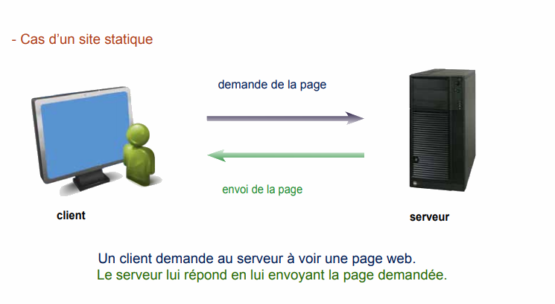Figure 1.1 : site statique client serveur

**• Site dynamique :**

Cas d’un site dynamique : sont plus complexes, ils utilisent d’autres langages en plus de (X) HTML et CSS, tels que PHP et MySQL. Leur contenu est dit dynamique car leur mise est à jour est automatique. De plus ces sites offrent plusieurs fonctionnalités comme : Un espace membre : vos visiteurs peuvent s’inscrire sur votre site et avoir accès à des pages qui leurs sont réservées. Un forum : Proposition de forum de discussion, afin d’échanger des informations. Un compteur de visiteurs : Pour connaître le nombre de visiteurs sur votre site. Des actualités ou encore des newsletters... Maintenant que nous savons les langages que nous avons besoin, une question importante se pose : « comment la page fait pour arriver jusqu’à nous ? » A savoir : internet est un réseau composé de plusieurs ordinateurs qui peuvent être classés en deux catégories : Les clients : ce sont nos ordinateurs qui visitent les sites web. Les serveurs : ce sont les ordinateurs qui stockent et nous délivrent les pages demandées.

**Les avantages d'un site dynamique**

* Possibilité d'ajouter, de modifier ou d'effacer le contenu de votre site en direct.
* Transformation instantanée quand vous le souhaitez sans formation préalable.
* Vos clients ou des internautes visiteurs peuvent voter, témoigner, donner leurs avis sur un de vos produits ou sur vos services.
* Possibilité de limiter l'accès de votre site ou d'une partie par le biais de nom et mot de passe (ex : créer un espace réservé à vos clients).
* Optimisation de l'interactivité spécifique à Internet.
* Création d'une base de données exploitable.
* Nombre de produit (données) illimités.
* Moteur de recherche interne pour mieux répondre aux demandes des internautes.
* L'internaute viendra visiter régulièrement votre site pour consulter vos nouvelles offres.
* Excellent retour sur investissement.

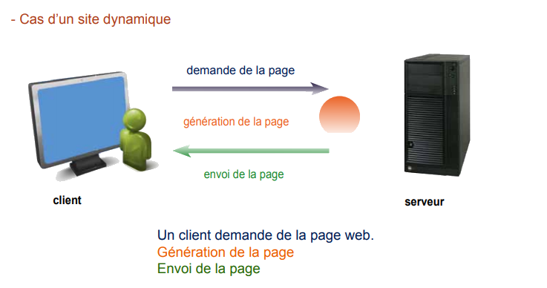

Figure 1.2 : site dynamique client serveur

**Conclusion :**

En conclusion, plus votre projet internet est volumineux, plus cela devient indispensable d’en faciliter sa gestion. Sur ce point le site dynamique est clairement la solution la plus adaptée. Par contre, si votre projet est plus simple avec peu de pages et une activité moins importantes (pas ou peu de flux d’actualités, de nouveautés, …), comme par exemple un site de présence sur internet pour se faire connaître, le site statique est facile à mettre en place, moins coûteux et flexible selon vos besoins.

***Chapitre 2***

***Conception de l’application***

# *1. Introduction*

La réalisation d'un site web doit être impérativement précédée d'une méthodologie d'analyse et de conception qui a pour objectif de permettre de formaliser les étapes préliminaires du développement d'un site afin de rendre ce développement plus fidèle aux besoins du client. Afin de bien contrôler le développement et la mise en place de notre site web il faut suivre et respecter l’ordre des étapes, et cela se fait par le billet d’un processus de développement, pour notre projet nous avons choisis la méthode UML.

2**. Uml pour la modélisation du système :**

UML et les Design Patterns fournit aux développeurs et aux étudiants les connaissances indispensables pour comprendre et maîtriser l'analyse et la conception orientées objet (A/COO). Son objectif ne se limite pas à la création de diagrammes et à la notation UML ; il vise à leur application réelle dans le contexte de la conception de systèmes logiciels. Craig Larman, expert de renom en technologie objet et en méthodes itératives, présente ici une unique étude de cas homogène, exposant progressivement les techniques capitales de l'analyse et de la conception orientées objet, tout en mettant l'accent sur les activités, les principes et les patterns les plus essentiels.

**Les différents modèles d’UML :**

Cas d’utilisation : Pourquoi faire ?

- Permettre au client de décrire ses besoins .

- Parvenir à un accord (contrat) entre clients et développeurs .

- Point d’entrée pour les étapes suivantes du développement .

Qu’est ce qu’un cas d’utilisation ?

Usage que des acteurs font du système

Acteur : Entité extérieure qui interagit avec le système ;

Une même personne peut jouer le rôle de différents acteurs ;

Un acteur peut être un autre système (SGBD, Horloge, ...)

Usage : Séquence d’interactions entre le système et les acteurs

Généralement composé de plusieurs scénarios (instances) :

Scénario de base et ses variantes (cas particuliers) ;

Description des scénarios à l’aide de diagrammes de séquence.

Comment découvrir les cas d’utilisation ?

Délimiter le périmètre du système

Identifier les acteurs interagissant avec le système :

Ceux qui utilisent le système

Ceux qui fournissent un service au système

Identifier les acteurs principaux ;

Ceux qui utilisent le système pour atteindre un but

Définir les cas d’utilisation correspondant à ces buts ;

Nom = Verbe à l’infinitif + Groupe nominal

Comment décrire les cas d’utilisation ?

Diagramme de cas d’utilisations :

Récapitulatif graphique des interactions entre acteurs et cas

Diagramme de séquence :

Description de chaque scénario :

Séquences d’interactions entre les acteurs et le système.

**• Diagrammes de cas d’utilisation :**

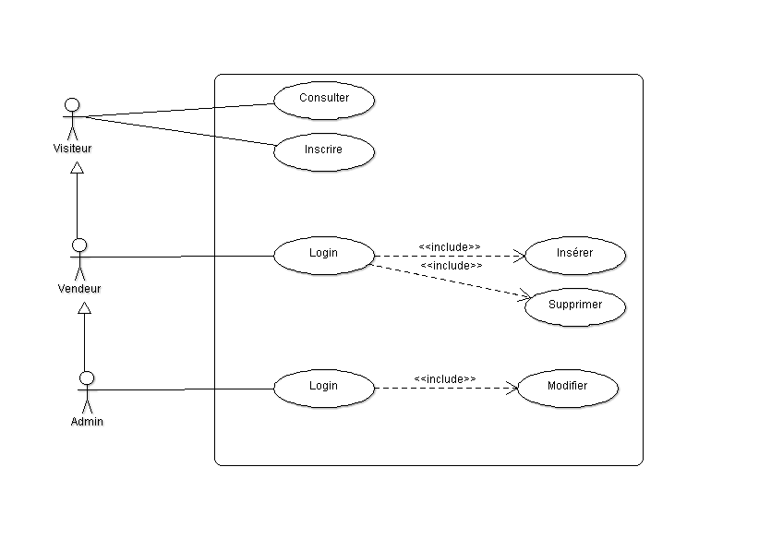

Figure 2.1 : cas d’utilisation

**. Diagramme de classe :**

Un diagramme de classes est un graphe :

Nœud du graphe = Classe :

Abstraction d’un ensemble d’objets

Arc du graphe = Relation entre des classes :

Relation d’association :

Abstraction d’un d’ensemble de liens entre objets

Relation de généralisation / spécialisation :

Factorisation de propriétés communes à plusieurs classes

**Très nombreuses utilisations, à différents niveaux :**

Pendant la capture des besoins : Modèle du domaine :

Classes = Objets du domaine

Pendant la conception/implémentation : Modèle de conception :

Classes = Objets logiciels

**Représentation UML des classes**

Rectangle composé de compartiments :

Compartiment 1 : Nom de la classe (commence par une majuscule, en gras)

Compartiment 2 : Attributs

Compartiment 3 : Opérations

Possibilité d’ajouter des compartiments (exceptions, ...).

Différents niveaux de détail possibles :

Possibilité d’omettre attributs et/ou opérations

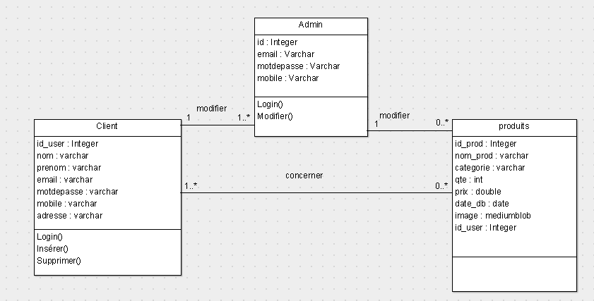

Figure 2.2 : diagramme de classe

● **Diagrammes de séquence (conception)**

Objectif : Représenter les communications avec et au sein du logiciel

● Représentation temporelle des interactions entre les objets

● Chronologie des messages échangés entre les objets et avec les acteurs.

En conception : Décrire la réalisation des cas d'utilisation sur le système décrit par le diagramme de classes

● Point de vue interne sur le fonctionnement du système

● Description au niveau de l'instance (état du système à un instant)

● Description de scénarios particuliers

● Représentation des échanges de messages

● Entre les acteurs et le système, entre les objets du système

● De façon chronologique.

**Éléments du diagramme de séquence**

● Acteurs

● Objets (instances)

● Messages (cas d'utilisation, appels d’opération) Principes de base : Représentation graphique de la chronologie des échanges de messages avec le système ou au sein du système

● « Vie » de chaque entité représentée verticalement

● Échanges de messages représentés horizontalement

* Le scénario << Ajouter un produit : >>

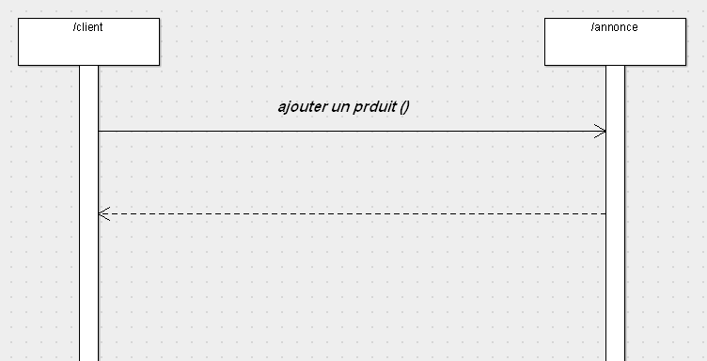

Figure 2.3 : ajouter un produit

* **Le scénario << Supprimer un produit : >>**

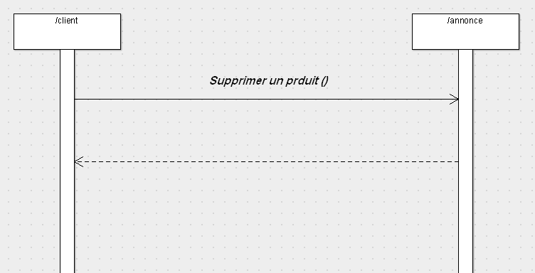

**Figure 2.4 : supprimer un produit**

* **Le scénario << Modifier un produit : >>**

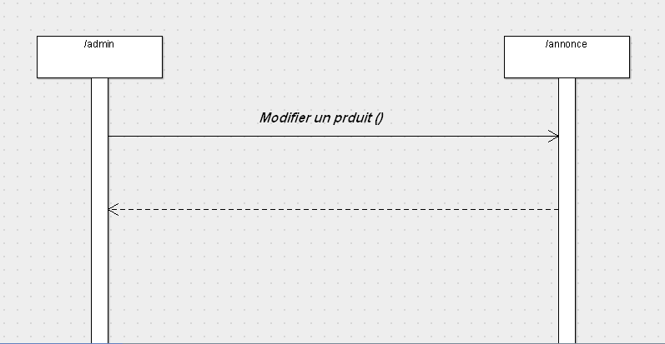

**Figure 2.5 : modifier un produit**

* **Le scénario << Supprimer un client : >>**

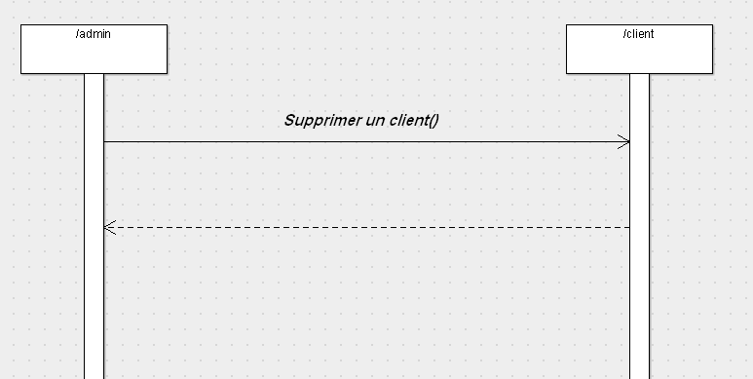

Figure 2.6 : supprimer un client

**Conclusion :**

La phase conceptuelle est une étape fondamentale pour la réalisation de n’importe quel projet. Elle permet de faciliter le système d’information et réaliser l’implémentation de la base de donné et le traitement. Par la suite, on doit chercher les moyens et les outils possibles pour développer l’application, ce que on va présenter dans le chapitre suivant.

***Chapitre 3***

***Application***

# *Introduction*

Ce chapitre a pour objectif majeur de présenter le produit final. C’est la phase de réalisation de ce site web dynamique qui utilise des technologies spécifiques. Ce chapitre est composé de deux parties : la première partie présente l’environnement de développement alors que la seconde partie concerne les principales interfaces graphiques.

2.1 **L’environnement de développement :**

• L’environnement matériel : Pour développer cette application j’ai utilisé une machines, configurées comme suit :

Machine Asus :

Mémoire Vive : 4 Go.

Disque Dur : 300 Go.

Processeur : Intel (R) Core (TM) I 2.30 GHz.

Type de système : Windows 8

• Environnement Logiciel : Lors du développement de ce application, nous avons utilisé, les outils logiciels suivants:

Easyphp version 14.1 vc9 (Serveur MySQL, Serveur Apache).

notepad++.   
Argouml.

Navigateur firefox.

On va présenter ces différents logiciels dans la section suivante :

**Logiciels utilisés :**

Easyphp version 14.1 vc9 (Apache, MySQL, PhpMyadmin, php) :

● **Apache :**

Le logiciel Apache est un serveur web (serveur HTTP). C'est le serveur HTTP le plus populaire du World Wide Web. Apache est un logiciel libre servant des requêtes respectant le protocole de communication client-serveur HyperText Transfer Protocol (HTTP), qui a été développé pour le World Wide Web.

● **MySQL :**

MySQL est un système de gestion de bases de données relationnelles (SGBDR). Il fait partie des logiciels de gestion de base de données les plus utilisés au monde, autant par le grand public (applications web principalement) que par des professionnels. Son nom vient du prénom de la fille du cocréateur Michael Widenius, My. SQL fait allusion au Structured Query Language, le langage de requête utilisé pour interroger une base de données. C'est un logiciel libre développé sous double licence selon qu'il est distribué avec un produit libre ou avec un produit propriétaire.

● **PhpMyadmin :**

phpMyAdmin est une application Web de gestion pour les systèmes de gestion de base de données MySQL réalisée en PHP et distribuée sous licence GNU GPL. Il s'agit de l'une des plus célèbres interfaces pour gérer une base de données MySQL sur un serveur PHP. De nombreux hébergeurs, qu'ils soient gratuits ou payants, le proposent ce qui permet à l'utilisateur de ne pas avoir à l'installer. Cette interface pratique permet d'exécuter, très facilement et sans grandes connaissances dans le domaine des bases de données, de nombreuses requêtes comme les créations de table de données, les insertions, les mises à jour, les suppressions, les modifications de structure de la base de données.

**Php :**

PHP: Hypertext Preprocessor, plus connu sous son sigle PHP (acronyme récursif), est un langage de programmation libre principalement utilisé pour produire des pages Web dynamiques via un serveur HTTP.

**● Notpad++ :**

Notepad++ est un éditeur de code source qui prend en charge plusieurs langages. Ce programme, codé en C++ avec STL et win32 api, a pour vocation de fournir un éditeur de code source de taille réduite mais très performant. En optimisant de nombreuses fonctions tout en conservant une facilité d'utilisation et une certaine convivialité, Notepad++ contribue à la limitation des émissions de dioxyde de carbone dans le monde : en effet, en réduisant l'utilisation de CPU, la consommation d'énergie des ordinateurs chute considérablement.  
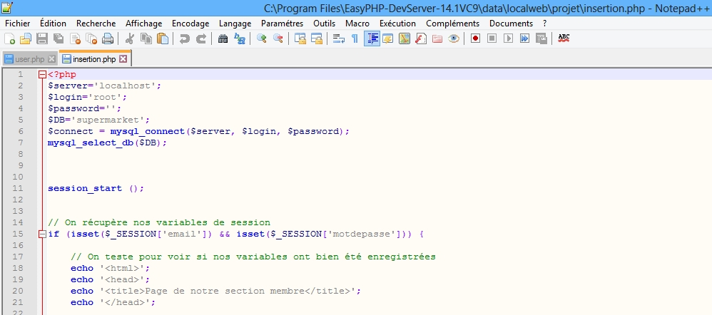

Figure 3.0 : notepad++.

**2.2 Interfaces graphiques :**

Interface :

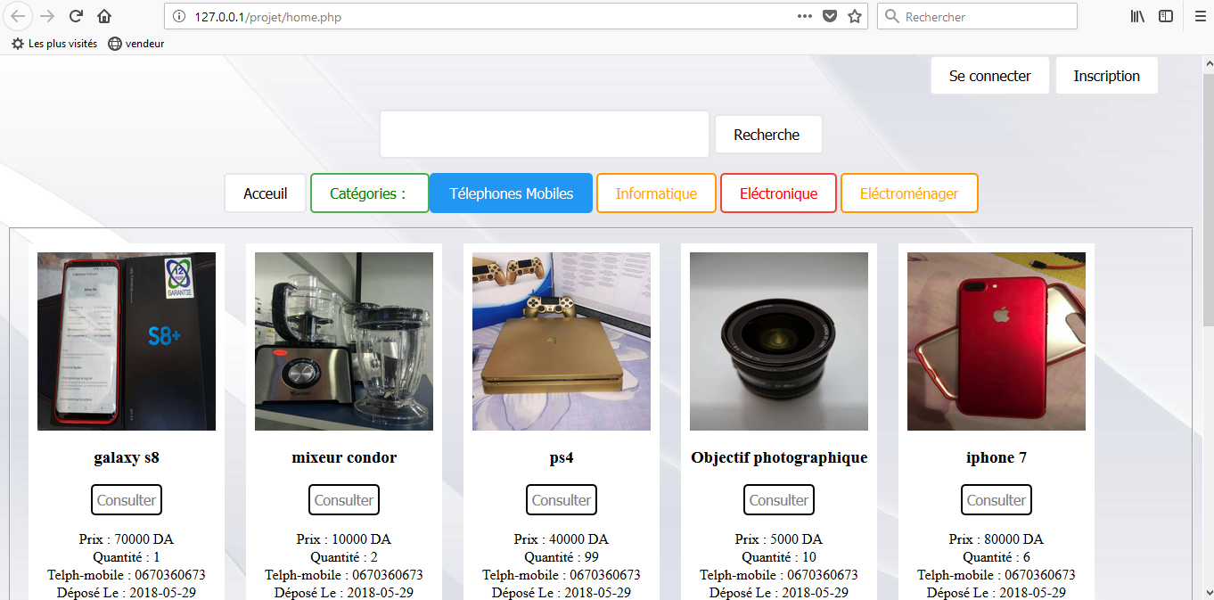

Figure 3.1 : Présentation de la page d'accueil

**Interface Clients :**

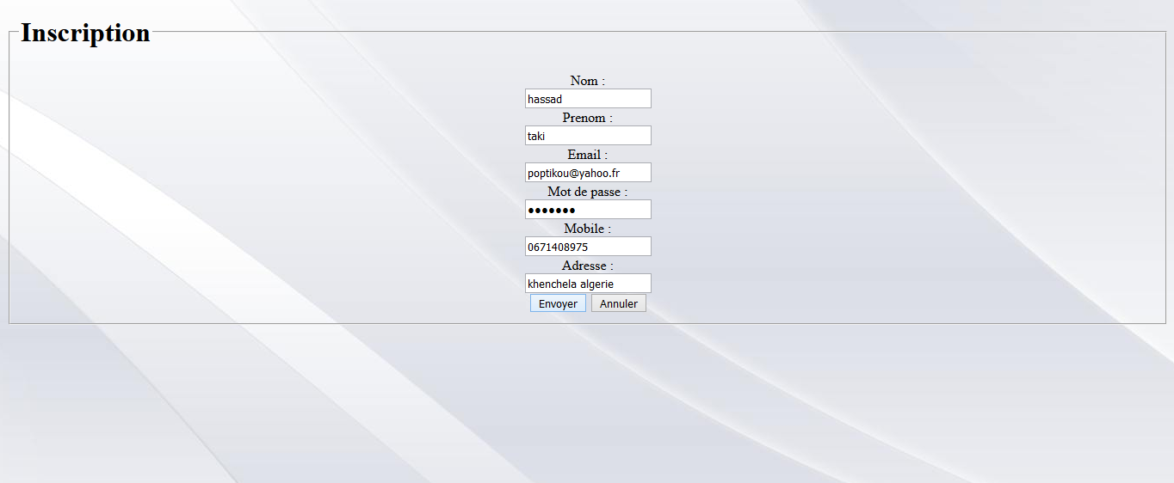

Figure 3.2 : inscription d’un client(vendeur).

Interface :

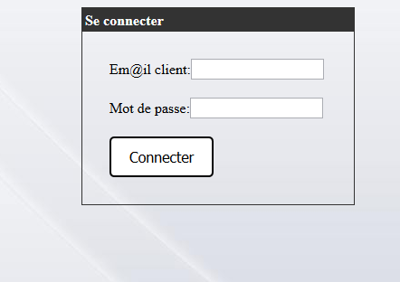

Figure 3.3 : Login .

Interface :

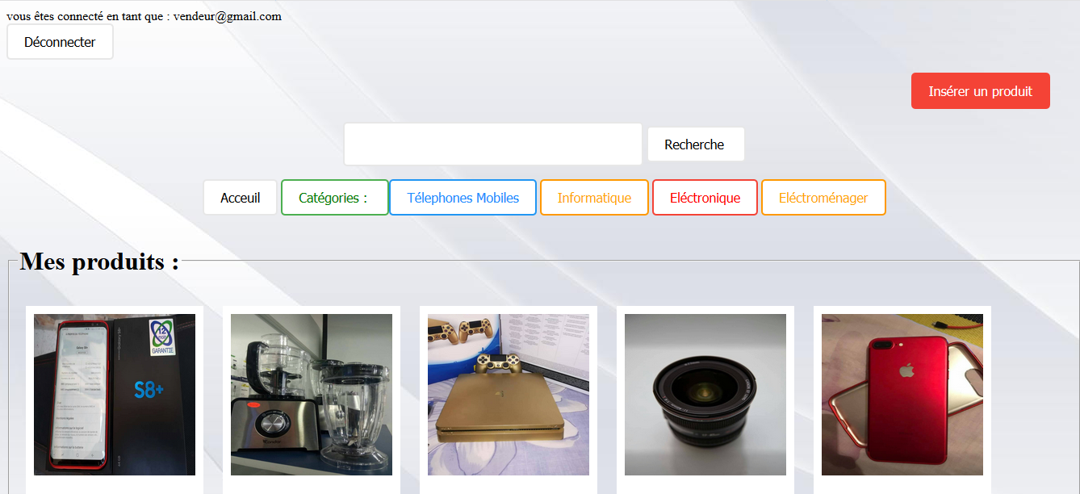

Figure 3.4 : Compte client.

Interface :

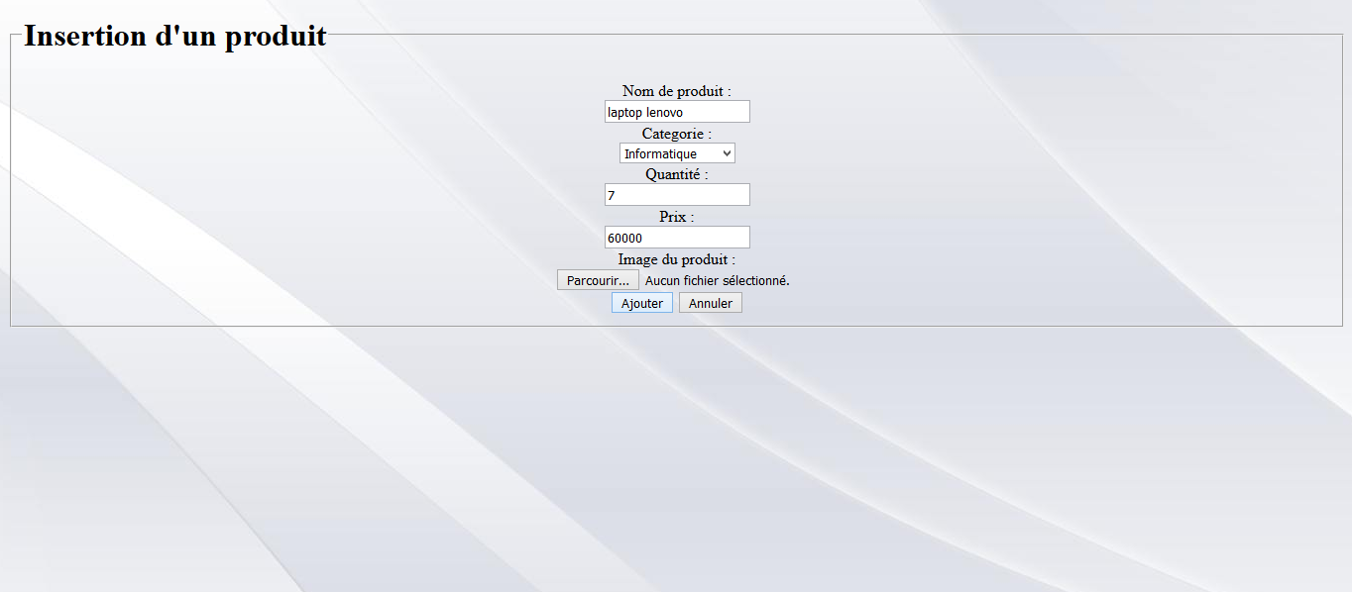

Figure 3.5 : Insertion d’un produit.

Interface :

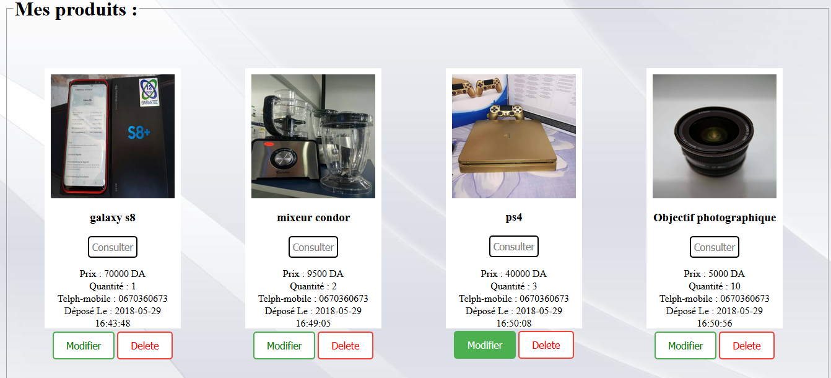

Figure 3.6 : Gestion des produits (client).

Interface :

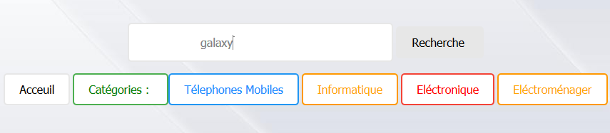

Figure : 3.7 : Recherche d’un produit.

Interface :

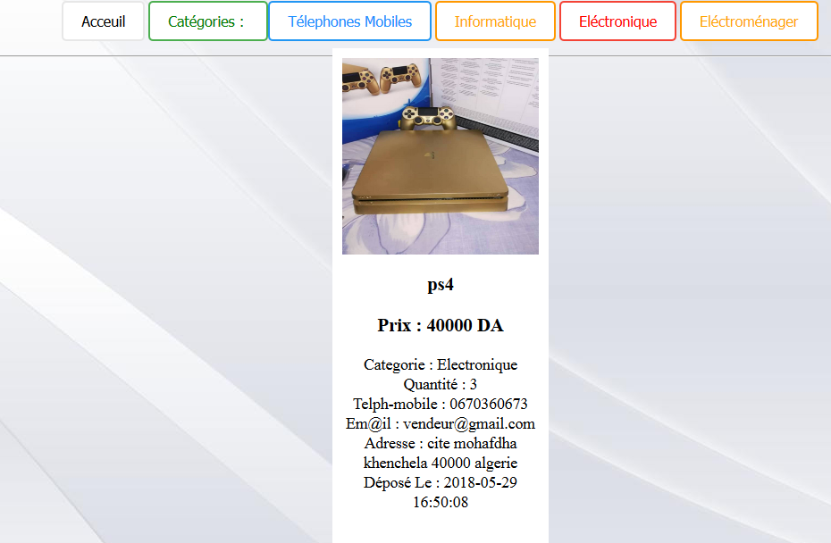

Figure 3.8 : Consultation d’un produit.

Interface :

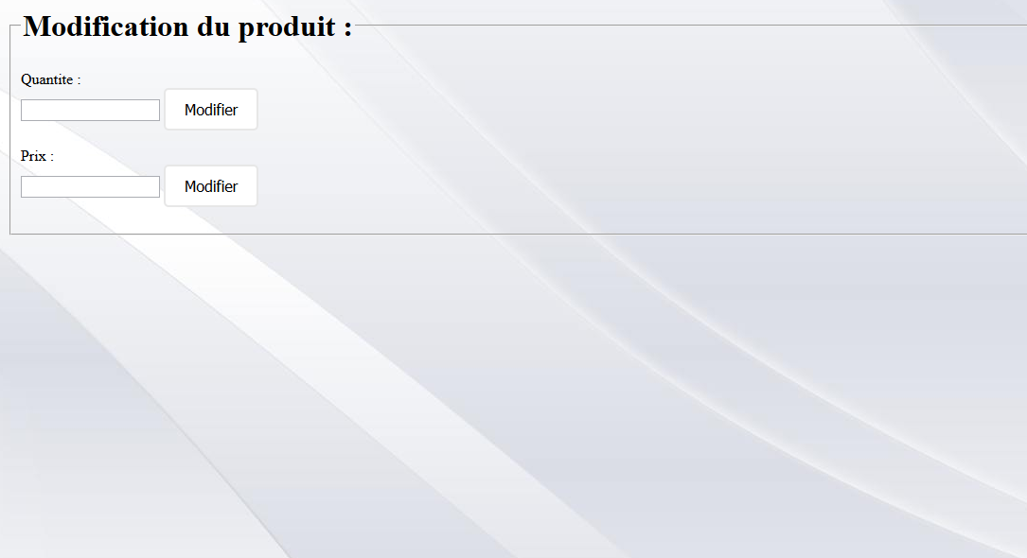

Figure 3.9 : Modification d’un produit.

**Interface Administrateur :**

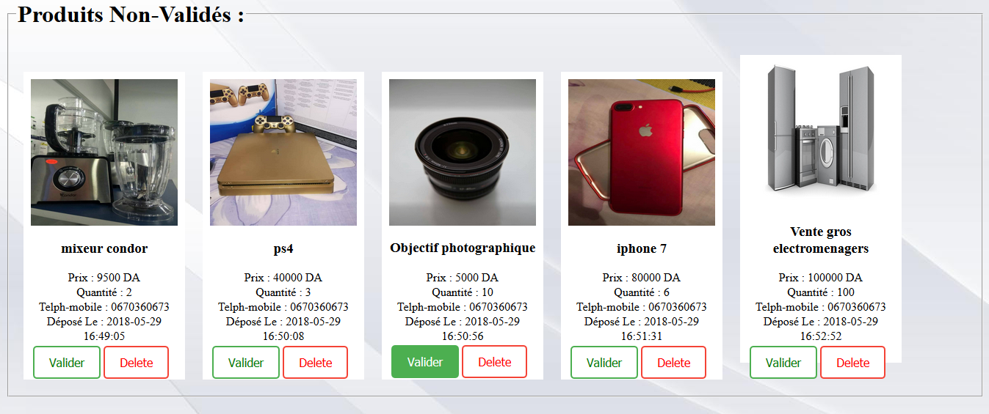

Figure 3.10 : Validation des produits par l’admin .

Interface :

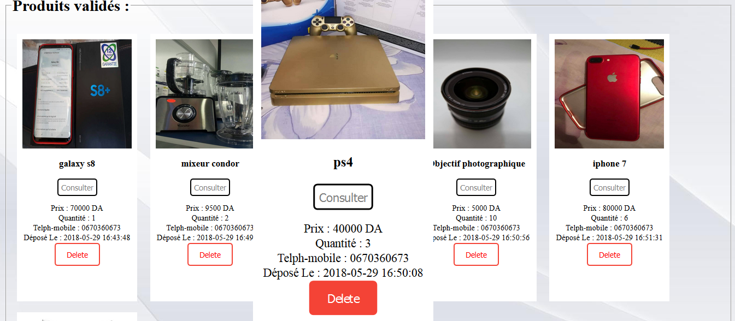

Figure 3.11 : produits déjà validés.

Interface :

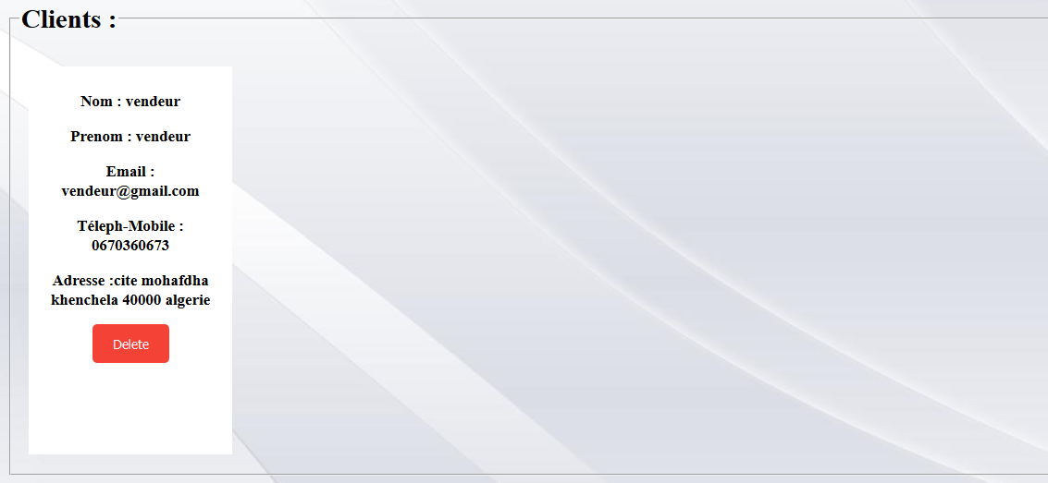

Figure 3.12 : Gestion des clients.

# *Conclusion Générale :*

Ce projet fin d’étude consiste à concevoir un site web dynamique qui permet de réaliser le commerce électronique (téléphones portables, matériels informatiques..) . Au cours de ce mémoire, nous avons présenté les différentes étapes de la conception et la réalisation de notre application. C’est une application presque finalisée et accompagnée de tous les documentations technique et conceptuelle nécessaire à sa bonne évolution. Pour concevoir ce travail on a présenté premièrement le cadre de ce projet, puis on a analysé l’étude de l’existant. En second, on a montré la phase de conception.   
Finalement, nous avons traité toutes les phases nécessaires à la réalisation de cette application, et dans cette phase on a appris à mieux manipuler les langages PHP, HTML,CSS on a approfondi mes connaissances sur le langage SQL avec le MySQL. Par ailleurs, l’objectif principal de ce projet était la découverte du monde de l’entreprise et dans cette optique, ce projet a totalement répondus les attentes. Des améliorations pourraient aussi être apportées à ce site par exemple dans le cas d’une réelle utilisation commerciale du site, proposer une connexion sécurisée lors du paiement de la commande ou de la consultation du compte client grâce notamment au protocole HTTPS.

Enfin, la réalisation de ce projet de travail en équipe sur une durée limitée est un bon entraînement pour ce futur métier.

# 

# Références bibliographiques :

**Liste des sites web :**

● <https://notepad-plus-plus.org/fr/>

● https://www.tutorialspoint.com/php/php_mysql_login.htm

● https://www.sourcecodester.com/tutorials/php

● <http://sql.sh/cours/jointures>

● <https://stackoverflow.com/>

● Tuto rapide easyphp - easyphp.odt –

**Liste des ouvrages :**

● Craig Larman, Livre UML et les Design patterns de

● Cours Christine Solnon, 2013 – 2018 , 3IF INSA de Lyon

● Delphine Longuet, 2016-2017 , Polytech Paris-Sud Formation initiale